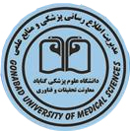

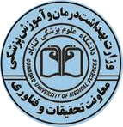
بسمه تعالی

برنامه کارگاه آموزشی
آشنایی با سامانه های علم سنجی و پژوهشیار
مدیریت اطلاع رسانی پزشکی و تامین منابع علمی

گروه هدف : اعضاء محترم هیأت علمی، دانشجویان و پژوهشگران تحصیلات تکمیلی، کتابداران و کارشناسان پژوهشی
مدرسین کارگاه : ندا نقوی، سمیه پاک نژاد
زمان برگزاری: دوشنبه 26/04/1402 ساعت: 8-10 مکان: حضوری و مجازی

عنوان | ارائه کننده
خیر مقدم، معارفه و تبیین اهداف | سرکار خانم دکتر محرابی
معرفی پژوهشیار | خانم مهندس ندا نقوی
معرفی سامانه علم سنجی | سرکار خانم پاک نژاد
پرسش و پاسخ | شرکت کنندگان

پژوهش دانایی است و دانایی مبنای توانایی است.
موفق باشید

